项目编号：LZSZYYYCGYJ2021(05)

泸州市中医医院制剂外包材采购项目

邀
请
议
价
文
件

泸州市中医医院 编制
2021年9月
目录
第一章 议价邀请 3
第二章 供应商须知 8
一、供应商须知前附表 8
第三章 供应商应提供的响应资料 9
一、供应商资格条件相关证明材料 9
二、承诺函 10
三、报价表（根据项目情况调整） 11
四、供应商认为需要提交的其他文件和资料 12

第一章 议价邀请
我院拟对泸州市中医医院制剂外包材采购项目进行邀请议价，兹邀请符合本次议价要求的供应商参加。
- 项目编号：LZSZYYYCGYJ2021(05)
二、项目名称：泸州市中医医院制剂外包材采购项目
三、资金预算（最高限价）：35713元。超过此价格作报价无效处理。
四、项目简介：本项目1个包，采购清单如下。
序号 | 产品  名称 | 参考图片 | 详细技术参数 | 预计  数量 | 单位
1 | 参麦四味糖浆药盒 | 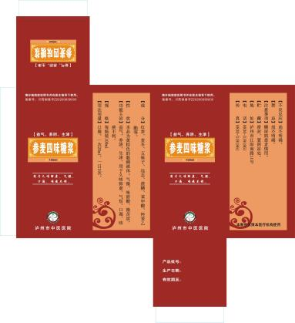 | 颜色：白卡，厚度：350g | 5000 | 个
2 | 参七骨折丸药盒 | 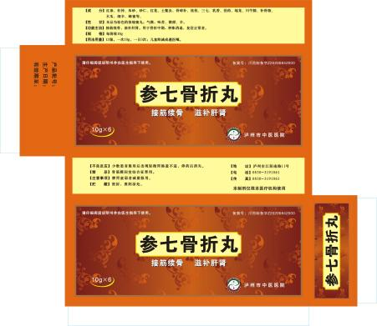 |  | 7000 | 个
3 | 复方紫栀油药盒 | 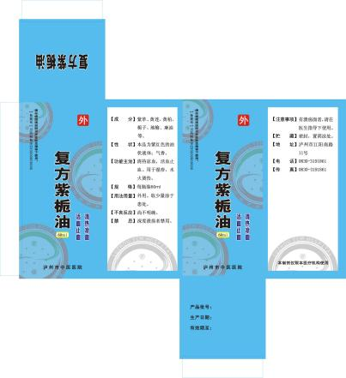 |  | 1200 | 个
4 | 复方腰痛丸药盒 | 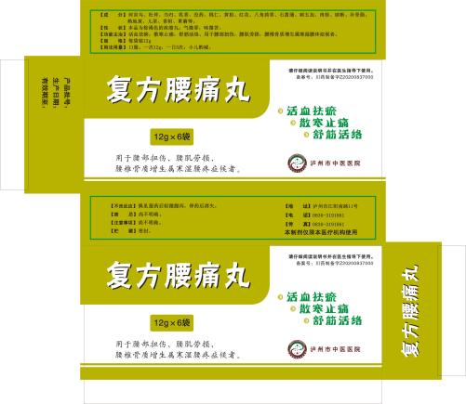 |  | 4000 | 个
5 | 壮筋补骨丸药盒 | 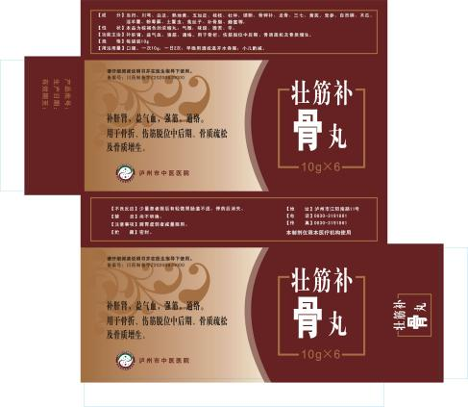 |  | 16000 | 个
6 | 五味黄连洗液药盒 | 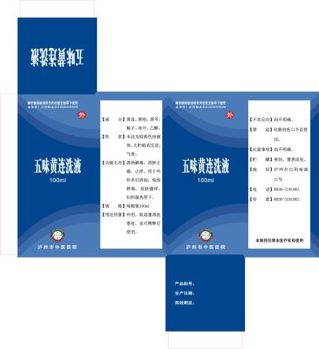 |  | 16000 | 个
7 | 疗伤活络酊药盒 | 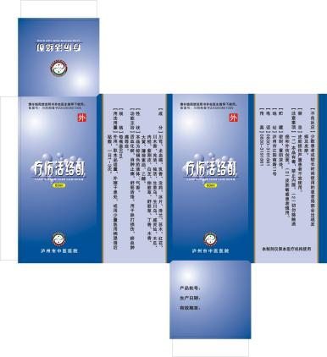 |  | 1200 | 个
8 | 消肿活血散药盒 | 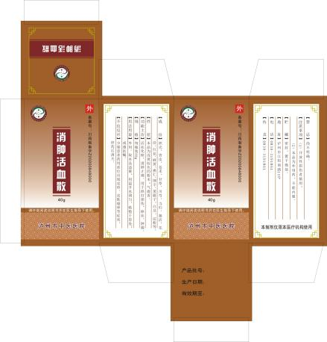 |  | 20000 | 个
9 | 四黄消肿散药盒 | 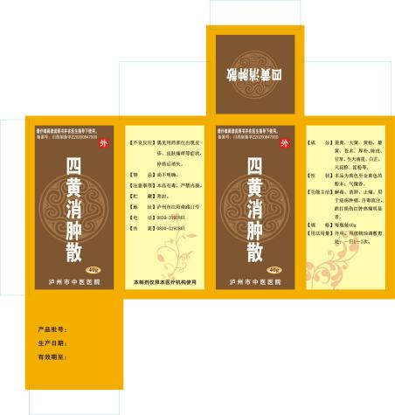 |  | 6000 | 个
10 | 复方定痛正骨丸药盒 | 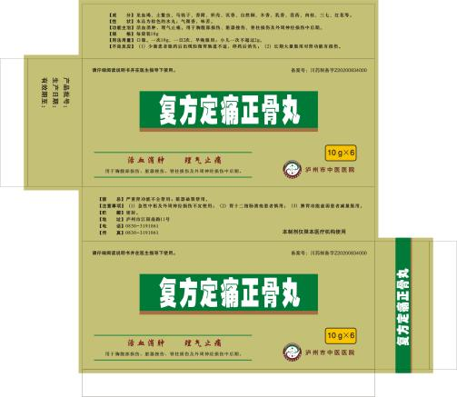 |  | 400 | 个
11 | 复方马钱正骨丸药盒 | 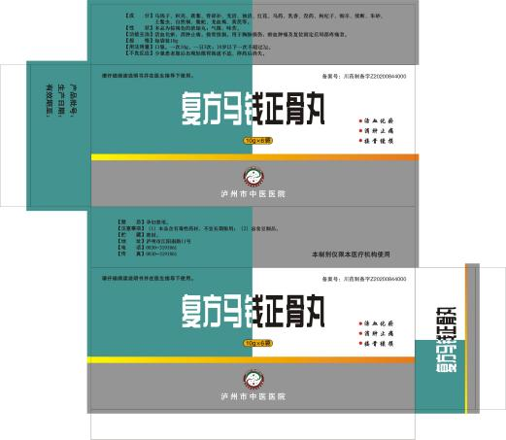 |  | 300 | 个
12 | 消肿活血散标签 | 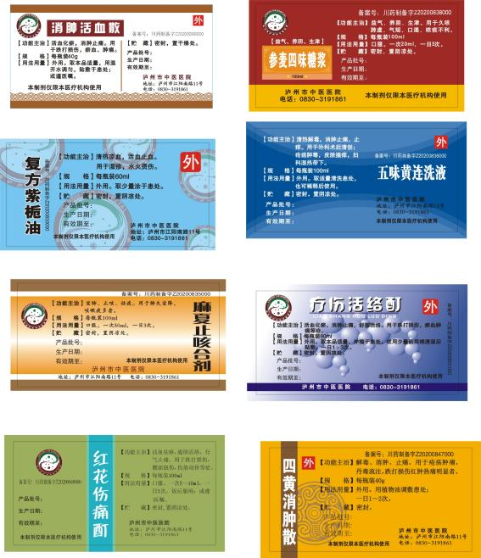 | 卷铜版纸，厚度：80g，规格：8cm*4cm | 32000 | 张

五、供应商邀请方式
本次邀请议价采用发布公告方式邀请参加的供应商。公告发布平台为：泸州市中医医院官网 （http://www.lzszyyy.com）。
六、供应商参加本次邀请议价活动，应当在提交响应文件前具备下列条件：
（一）具有独立承担民事责任的能力【①参与邀请议价的供应商若为企业法人：提供“统一社会信用代码营业执照”；未换证的提供“营业执照.税务登记证.组织机构代码证或三证合一的营业 执照”；②若为事业法人：提供“统一社会信用代码法人登记证书”；未换证的提交“事业法人登记证书.组织机构代码证”；③若为其他组织：提供“对应主管部门颁发的准许执业证明文件或营业执照”；④若为自然人：提供“身份证明材料”。以上均在响应文件中提供复印件】；
（二）具有良好的商业信誉和健全的财务会计制度：【提供承诺函】；
（三）具有依法缴纳税收和社会保障资金的良好记录【提供承诺函】；
（四）具有履行合同所必须的设备和专业技术能力【提供承诺函】；
（五）参加本次政府采购活动前三年内，在经营活动中没有重大违法记录，遵守《中华人民共和国政府采购法》及其他相关的法律和法规【提供承诺函】；
七、邀请议价文件发放时间、地点：
1.邀请议价文件发放时间:自2021年9月30 日至2021年10月9日上午8：00－12：00，下午15：00－18：00止（北京时间，节假日除外）
2.邀请议价文件获取： 请将公司资质（营业执照等）联系人及联系电话发送到邮箱 415310355@qq.com 后免费获取,供应商参选资格不能转让。
3.报名方式：网上报名获取邀请议价文件。
八、递交响应文件截止时间：2021年10月 11 日下午15：00时止（北京时间）。
文件接收时间：2021年10月 11日下午14:50(北京时间）以前密封递交至医院综合采购部。逾期送达的响应文件恕不接受。
九、递交响应文件地点：泸州市中医医院综合采购部办公室（江阳区连江路2段陶弥洞）；
十、响应文件开启时间：2021年10月 11 日下午15:00时（北京时间）。
十一、开启地点：泸州市中医医院综合采购部办公室（江阳区连江路2段陶弥洞）；
十二、定标方式：产品符合要求且报价最低的供应商为成交人。
十三、联系方式
邀请议价人：泸州市中医医院
报名联系人：宋女士 电话：17360602365
项目咨询人：章先生 电话：18982708190

第二章 供应商须知

一、供应商须知前附表
序号 | 条款名称 | 说明和要求
1 | 邀请议价人 | 名 称: 泸州市中医医院
2 | 项目名称及编号 | 泸州市中医医院制剂外包材采购项目 LZSZYYYCGYJ2021(05)
3 | 预算金额（最高限价） | 本项目预算金额（最高限价）：35713元。  注：1.供应商参与本项目进行报价时，总报价金额=∑单品单价*预采购数量；2.超过采购预算（最高限价）的报价,其响应文件按无效处理。（请供应商仔细核对报价表）3.考虑到外包纸盒、标签上机制作有损耗，需增加原材料，故实际结算金额=实际交货成品数量*中标单价，总费用不得超过合同总价的10%，超过部分不予结算。
5 | 采购方式 | 邀请议价
6 | 邀请议价办法 | 最低价中标
7 | 服务期限（交货时间） | 合同签订后20个工作日内，免费送至医院采购人指定地点。
8 | 联合体投标 | 本次不接受联合体投标。
9 | 构成邀请议价文件的其他文件 | 邀请议价文件的澄清、修改书及有关补充通知为邀请议价文件的有效组成部分。
11 | 响应文件有效期 | 提交响应文件截止之日起90天
12 | 邀请议价保证金 | 本项目不收取投标保证金。
13 | 备选邀请议价方案 | 不接受备选邀请议价方案。
14 | 签字盖章 | 供应商必须按照邀请议价文件的规定和要求签字、盖章。
15 | 响应文件份数 | 1份
16 | 响应文件外层密封袋的标注 | 项目名称、供应商名称
17 | 递交响应文件地点 | 泸州市中医医院综合采购部办公室
18 | 开启时间和地点 | 开启时间：2021年 10月 11 日下午15:00（北京时间）。  开启地点：泸州市中医医院综合采购部办公室（江阳区连江路2段陶弥洞）；
19 | 文件解释权 | 本次采购非政府采购，邀请议价文件解释权归邀请议价人。

供应商应提供的响应资料

一、供应商资格条件相关证明材料
提供“统一社会信用代码营业执照”；未换证的提供“营业执照.税务登记证.组织机构代码证或三证合一的营业 执照”；②若为事业法人：提供“统一社会信用代码法人登记证书”；未换证的提交“事业法人登记证书.组织机构代码证”；③若为其他组织：提供“对应主管部门颁发的准许执业证明文件或营业执照”；④若为自然人：提供“身份证明材料”；【提供复印件加盖单位】；

二、承诺函

致：泸州市中医医院
本公司（公司名称）参加（项目名称）（项目编号：）的邀请议价活动，现承诺我单位：
1.我方具有独立承担民事责任的能力；
2.我方具有良好的商业信誉和健全的财务会计制度；
3.我方具有依法缴纳税收和社会保障资金的良好记录；
4.我方具有履行合同所必须的设备和专业技术能力；
5.我方参加本次采购活动前三年内，在经营活动中没有重大违法记录，遵守《中华人民共和国政府采购法》及其他相关的法律和法规；
6.我方满足法律、行政法规规定的其他条件；
7.我方承诺：我单位及其现任法定代表人、主要负责人不具有行贿犯罪记录；
8.我方承诺完全接受和满足本项目邀请议价文件中规定的实质性要求（如低于成本价不正当竞争预防措施、投标费用、充分、公平竞争保障措施、响应文件的语言、计量单位、投标货币、联合体投标、知识产权、投标保证金、投标有效期、合同分包、合同转包、行贿犯罪相关要求等实质性要求），如对邀请议价文件有异议，已依法进行维权救济，不存在对邀请议价文件有异议的同时又参加邀请议价以求侥幸成交或者为实现其他非法目的的行为。
如违反以上承诺，本公司愿承担一切法律责任。

供应商（参选人）名称： （盖章)
法定代表人/单位负责人或授权代表（签字或加盖个人名章）：XXXX。
参选日期:

三、报价表（根据项目情况调整）
项目名称：XXXXXXXX LZSZYYYCGYJ2021 （XXX）
序号 | 货物名称 | 制造商家及  规格型号 | 数量 | 投标单价  （元） | 投标总价  （元） | 交货  时间 | 是否属于进口产品 | 备注
报价合计 |  | 人民币大写： 元（人民币小写： 元）
1.报价要求：（1）供应商的报价是供应商响应邀请议价项目要求的全部工作内容的价格体现，包括供应商完成本项目所需的一切费用，包括为本次所提供的产品的生产、保险、代理、运输、安装，调试，培训，税费等供应商完成本项目所需的一切费用（实质性要求）。
2.以上表格如不能完全表达清楚供应商认为必要的费用明细，供应商可自行补充。
3.交货地点：泸州市中医医院指定地点。
4.服务期限（交货时间）：合同签订后20个工作日内。
5.付款方式：所有货物验收合格后，凭泸州市中医医院《采购现场验收结果确认表》、《发票》在十个工作日内付款合同金额的100%。

供应商（参选人）名称：XXXX（单位公章）。
法定代表人/单位负责人或授权代表（签字或加盖个人名章）：XXXX。
邀请议价日期：年 月 日。

四、供应商认为需要提交的其他文件和资料

